Бобовое зёрнышко.
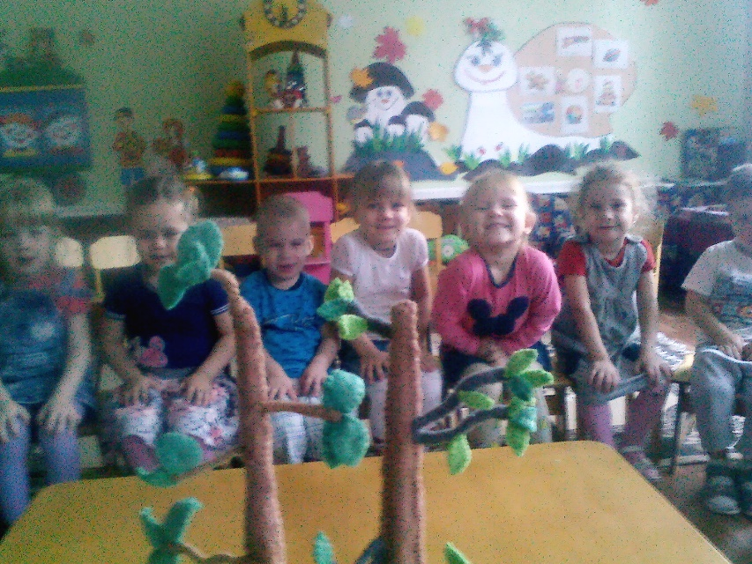
Ведущий: Жили-были петушок да курочка. Рылся петушок и вырыл бобок.
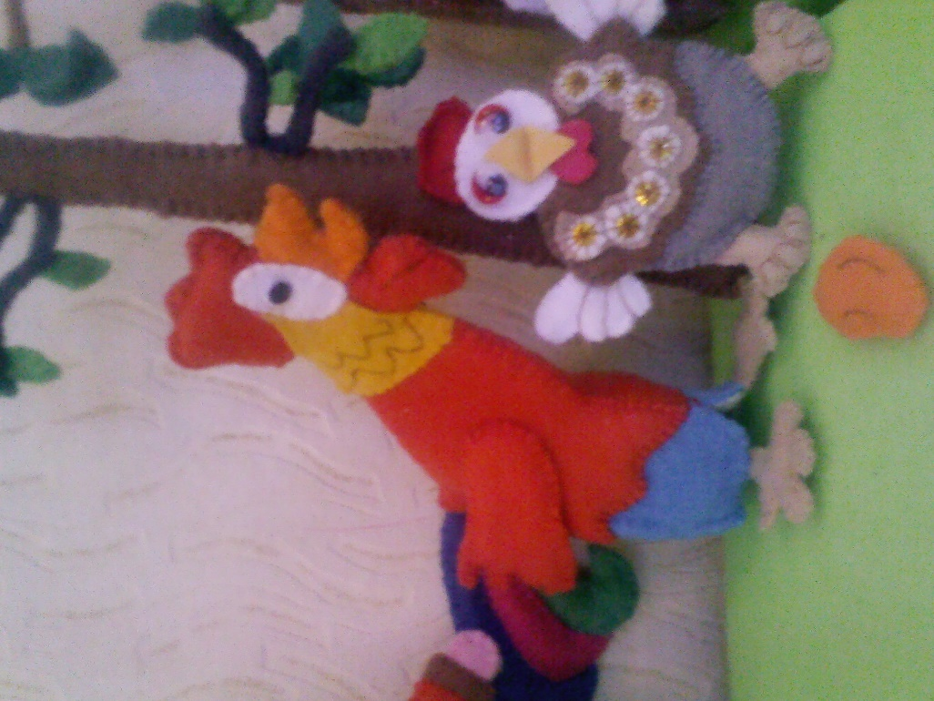
Петушок: — Ко-ко-ко, курочка, ешь бобовое зёрнышко!
Курочка: — Ко-ко-ко, петушок, ешь сам!
Ведущий: Съел петушок зернышко и подавился. Позвал курочку:
Петушок: — Сходи, курочка, к речке, попроси водицы напиться.
Ведущий: Побежала курочка к речке:
Курочка: — Речка, речка, дай мне водицы: петушок подавился бобовым — зернышком!
Ведущий: Речка говорит:
Речка: — Сходи к липке, попроси листок, тогда дам водицы.
Ведущий: Побежала курочка к липке:
Курочка: — Липка, липка, дай мне листок! Отнесу листок речке, речка даст — водицы петушку напиться: петушок подавился бобовым зернышком.
Ведущий: Липка говорит:
Липка:— Сходи к девушке, попроси нитку.
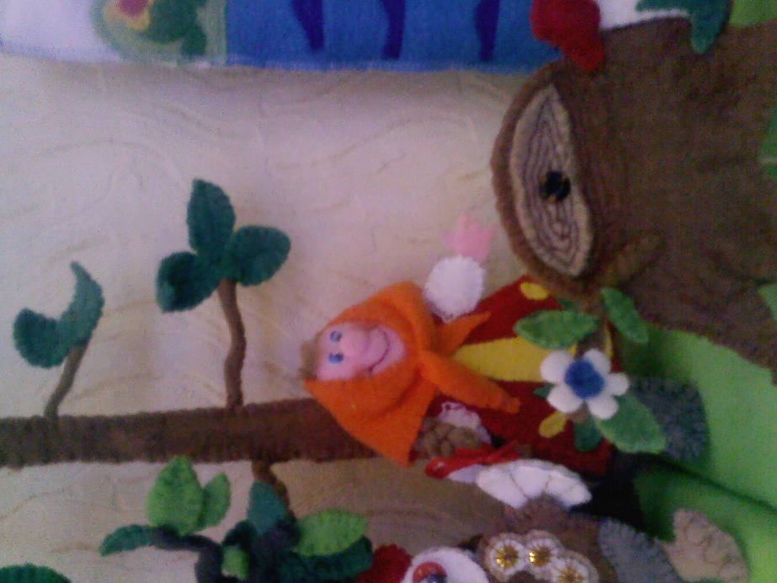
Ведущий: Побежала курочка к девушке:
Курочка: — Девушка, девушка, дай нитку! Отнесу нитку липке, липка даст — листок, отнесу листок речке, речка даст водицы петушку напиться: петушок подавился бобовым зернышком.
Ведущий: Девушка отвечает:
Девушка: — Сходи к гребенщикам, попроси гребень, тогда дам нитку.
Ведущий: Курочка прибежала к гребенщику: 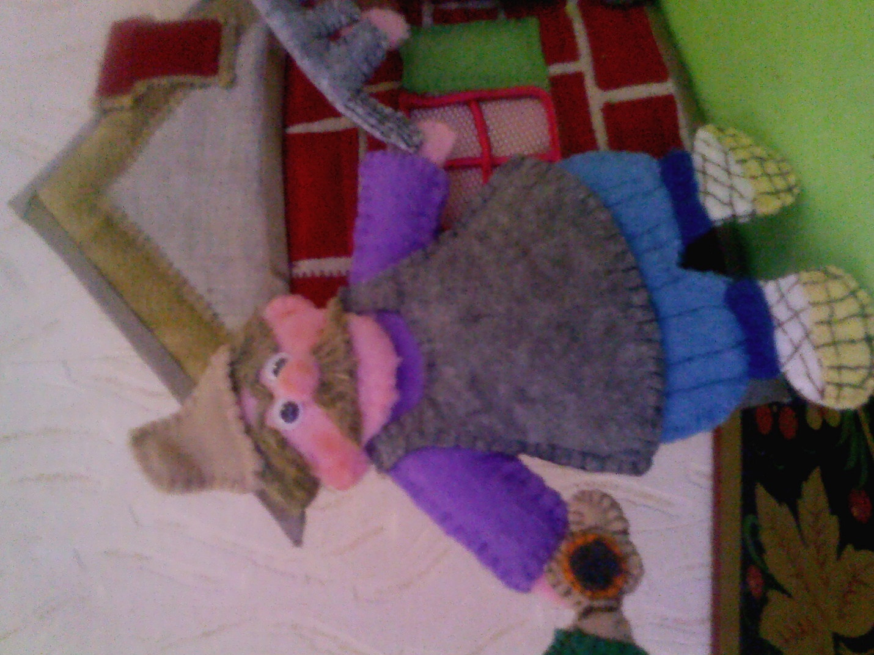
Курочка: — Гребенщик, гребенщик, дай мне гребень! Отнесу гребень — девушке, девушка даст нитку, отнесу нитку липке, липка даст листок, отнесу листок речке, речка даст водицы петушку напиться: петушок подавился бобовым зернышком.
Ведущий: Гребенщик говорит:
Гребенщик: — Сходи к калачнику, пусть дадут нам калачей.
Ведущий: Побежала курочка к калачнику: 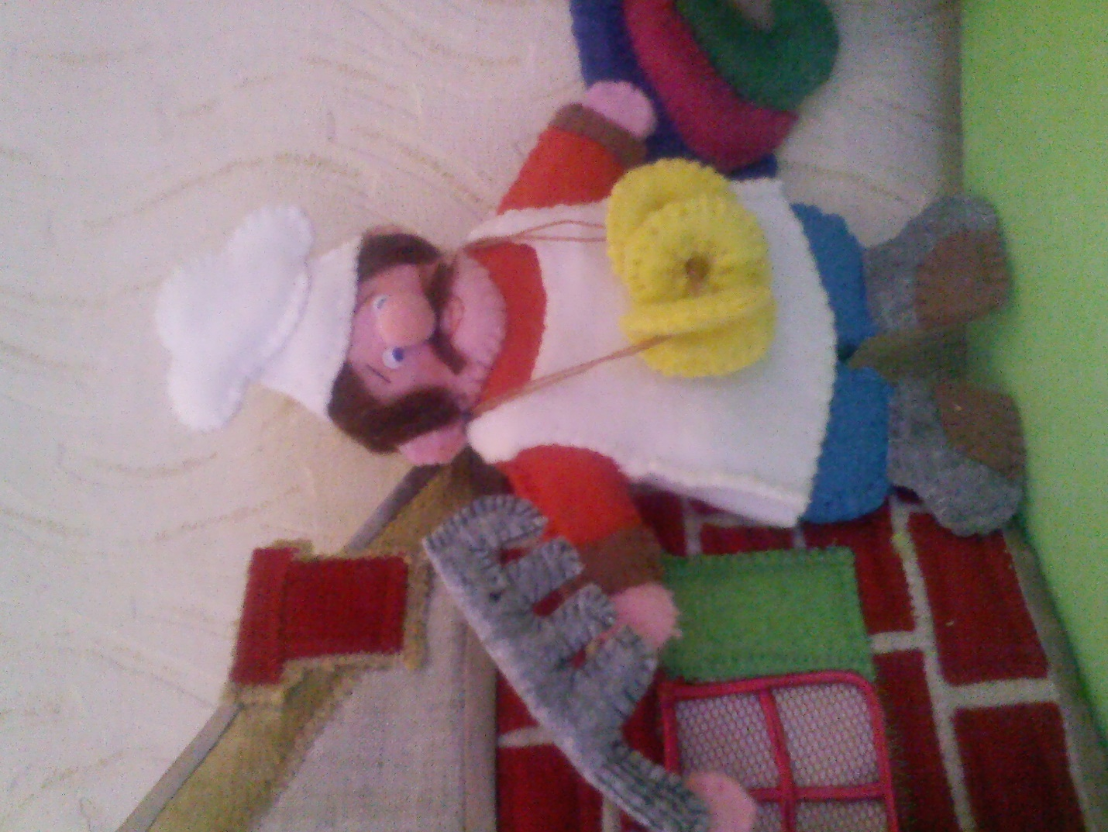
Курочка: — Калачник, калачник, дай калачей! Калачи отнесу гребенщику, — гребенщик даст гребень, отнесу гребень девушке, девушка даст нитку, нитку отнесу липке, липка даст листок, листок отнесу речке, речка даст водицы петушку напиться: петушок подавился бобовым зернышком.
Ведущий: Калачник говорит:
Калачник: — Сходи к дровосеку, пусть нам дров даст.
Ведущий: Пошла курочка к дровосеку: 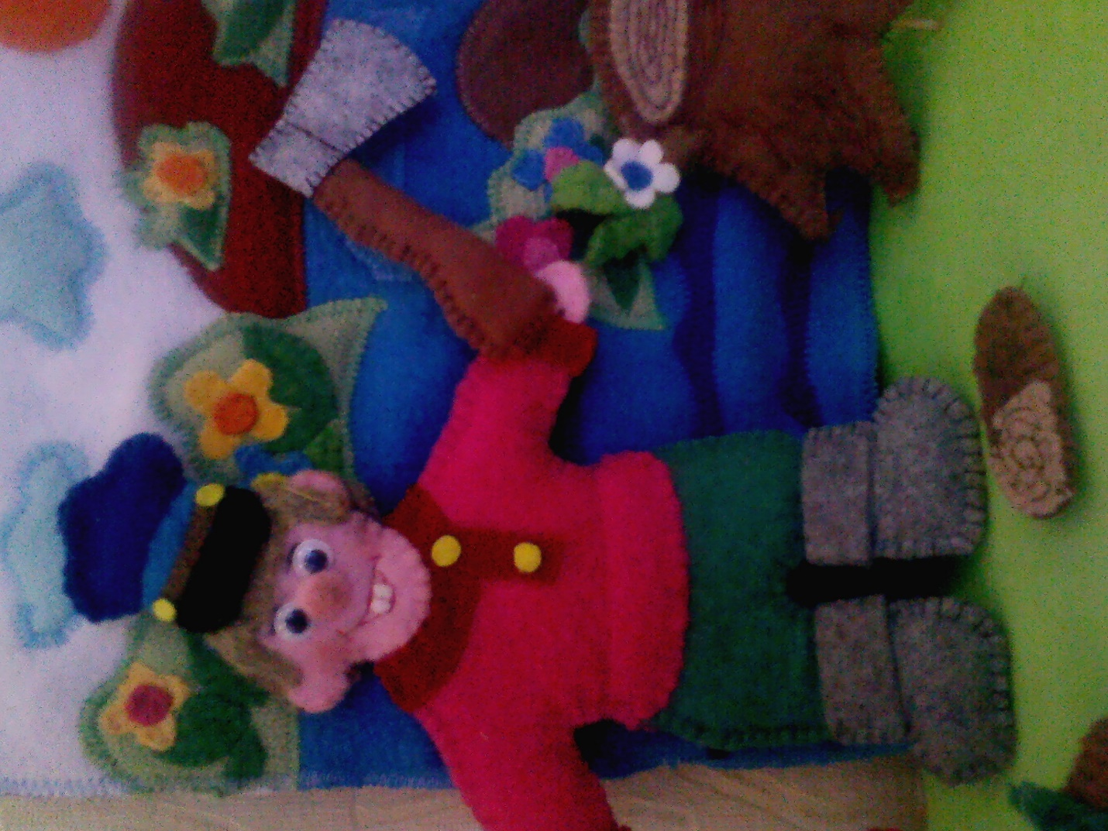
Курочка: — Дровосек, дровосек, дай дров! Отнесу дрова калачнику, — калачник даст калачей, калачи отнесу гребенщику, гребенщик даст гребень, отнесу гребень девушке, девушка даст нитку, нитку отнесу липке, липка даст листок, листок отнесу речке, речка даст водицы петушку напиться: петушок подавился бобовым зернышком.
Ведущий: Дровосек дал курочке дров.
Отнесла курочка дрова калачнику, калачник дал ей калачей, калачи отдала гребенщику, гребенщик дал ей гребень, отнесла гребень девушке, девушка дала ей нитку, нитку отнесла липке, липка дала листок, отнесла листок речке, речка дала водицы.
Ведущий: Петушок напился, и проскочило зернышко.
Ведущий: Запел петушок:
Петушок: — Ку - ка –ре – ку - у!
